实验报告
专业： 工信2216
姓名： 王傲哲
学号： 3220105775
日期： 2022.11.10
地点： 东3-102

课程名称： 电工电子工程训练 指导老师： 赵江萍 成绩：__________________
实验名称： 安全用电和交流低压配电电路的安装 实验类型： 基础实验 同组学生姓名： 高峰
- 实验目的
三相四线制交流电源的认识；
学习安全用电知识、了解漏电保护原理和接地接零常识；
熟悉电工常用工具和便携仪表的使用方法；
学习低压交流配电电路组件的合理安装和正确连接。
- 实验概述（简述）
（一）低压配电系统
（二）电度表
1.机械式单相电度表的结构和工作原理 2.单相电度表的接线
（三）导线的连接
1.铜芯导线的连接 2.铝芯导线的连接 3.导线和接线桩的连接 4.导线绝缘的恢复
三、主要设备和器材
绝缘电阻表、万用表、单相电度表、试电笔、电度表、漏电保护开关、单联开关、熔断器、电阻器、电工工具盒、插座、灯座、导线若干。
- 实验内容
1.熟悉常用电工工具和便携仪表的使用。用电笔验电;用万用表测试交流电压、负载电阻阻值;用绝缘电阻测试仪（兆欧表)测试接线端子牌与机壳的绝缘电阻。
2.了解漏电保护开关的工作原理和具体接线。
3. 画出单相配电电路按线图(参照下图)，并按图在开关柜中完成各电器的安装连接。
要求:电度表、漏电保护器、熔断器(保险丝）、控制开关、灯座等电器布局合理、连接准确，接线敷设平直;接线端排列合理，导线绑扎美观正确。
4. 用电灯作负载，观测单相配电系统的工作情況。
5.用一电阻与电灯串联作负载,把负载接在火线与地线间,此时流过负载的电流为电击电流,以此来模拟人体触电,观察漏电保护器是否可实现跳闸保护。
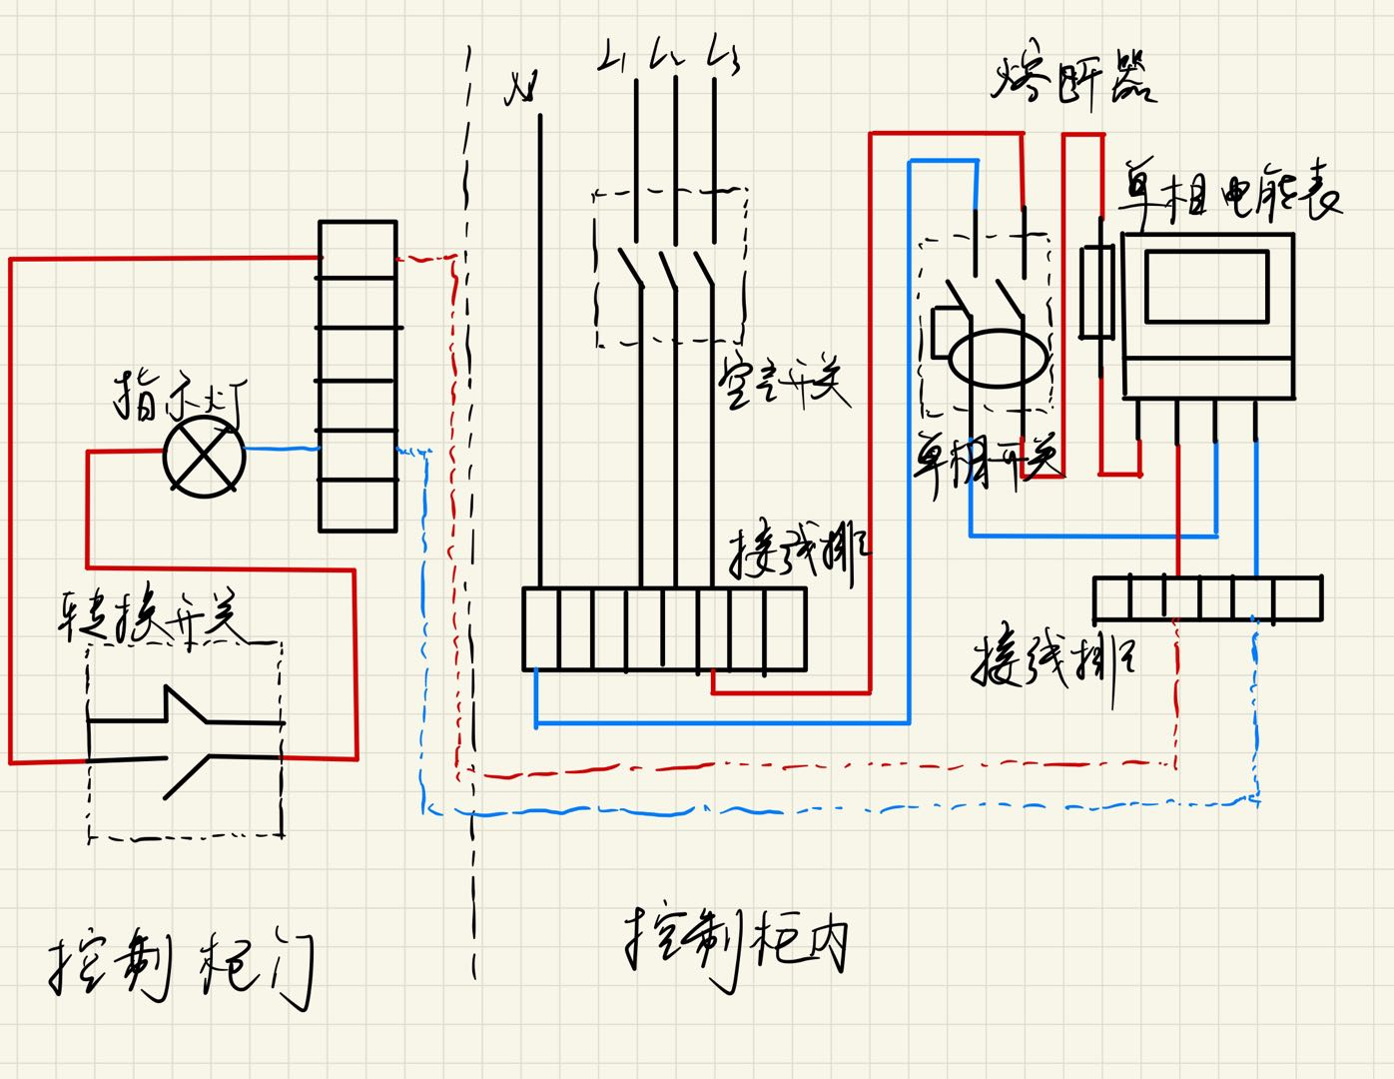
- 思考题
1.什么叫中线、火线、地线、零线？
中线：三相发电机中性点引出的线。
火线：火线又称相线，由三相发电机每个线圈始端（与中性点相对）引出的线。
地线：是通过接地装置连接大地的线，通常情况下认为地线的电位恒为 0。
零线：即中线，三相发电机中性点引出的线。
3.中线上不允许装有开关，也不允许安装熔断器，这是为什么？
当装有开关或熔断器时，中线断开，则会使负载不平衡，电压失稳，220V用电设备端电压升高，烧毁电气设备。
- 实验总结
通过本次实验，在了解、熟悉和掌握安全用电和交流低压配电电路的安装过程中，培养提高和加强了我们的实践能力、创新意识和创新能力。在整个实验过程中，同时加强了对填写实习报告、清理工作台、遵守各工种的安全操作规程等要求，对学生的综合工程素质培养起到了较好的促进作用。

